**5.14今日动态**

**一、来园**

本班共24名幼儿，今日实际到园21名幼儿。

今日天气：晴天

**二、户外游戏**

能够积极参与到户外游戏的小朋友有：**陶奕然，徐言昊，司睿，张谦益，李云皓，赵锦泽，李一诺，史锦瑞，万宇，孙晨希，许思冉，常佳怡，万钰彤，喻梓悦；**

能够在游戏里不追不敢，有序排队玩游戏的小朋友有：**陶奕然，徐言昊，司睿，张谦益，李云皓，赵锦泽，李一诺，毛锦妍，陶奕颖，吴可馨，彭思浛，沈子煜，刘雨琦，万钰彤，喻梓悦；**

能够主动喝水休息的小朋友有：**陶奕然，徐言昊，司睿，赵锦泽，李一诺，史锦瑞，万宇，孙晨希，许思冉，常佳怡，毛锦妍，陶奕颖，吴可馨，彭思浛，沈子煜，刘雨琦，万钰彤，喻梓悦；**

能够在游戏中不怕困难，勇于挑战的小朋友有：**张谦益，史锦瑞，万宇，孙晨希，许思冉，常佳怡，毛锦妍，陶奕颖，吴可馨，彭思浛，沈子煜，刘雨琦，万钰彤，喻梓悦**。

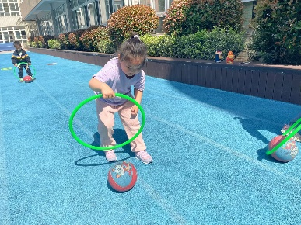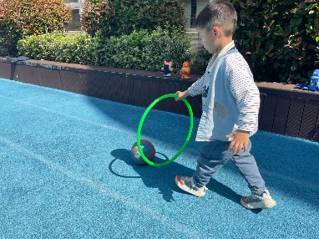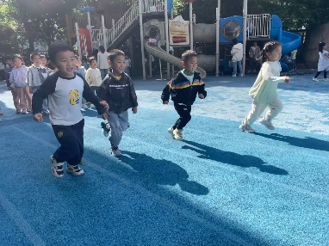

**三、集体活动**

大拇指是五个手指中最重要的指头，它在手的活动中起着很大的作用。这节活动主要是通过一系列的游戏感知大拇指的重要性，进一步萌发保护手的意识。

我班幼儿已经初步了解了手的特征，知道每个人都有一双手，每个手有五个手指头，并且能知道每个手指的名称，小朋友还特别喜欢用手指做游戏，但孩子们对于每个手指的作用还不是很了解。因此，设计本次活动让孩子在体验的过程中感知大拇指的重要，从而知道保护好自己的手。

表扬：**陶奕然，徐言昊，司睿，张谦益，李云皓，赵锦泽，李一诺，史锦瑞，万宇，孙晨希，许思冉，黄曼汐，常佳怡，毛锦妍，陶奕颖，吴可馨，彭思浛，沈子煜，刘雨琦，万钰彤，喻梓悦**能在实践操作活动中，体验大拇指的重要性，进一步萌发保护小手的意识，养成良好的生活习惯。

